Ahojte deti.
Začal sa nový týždeň a s ním nový mesiac. Prezradím vám však, že tento mesiac je posledný, kedy spolu budeme takto pracovať. Viem, že sa vám už veľmi nechce, preto vás chcem poprosiť, aby ste ešte trošku vydržali pracovať na svojich aktivitách a potom budete mať prázdniny. Tento nový mesiac, ktorý je zároveň už letným mesiacom je jún. A viete deti, že 1.jún je sviatkom všetkých detí? Určite áno. Tento deň oslavujú všetky deti na celom svete. Preto sa volá Medzinárodný deň detí. Spomeňte si, ako sme ho všetci spolu minulý rok na školskom dvore oslavovali. To bola super zábava však? A tento deň sa opakuje každý rok. Preto je naša nová téma týždňa:
Téma týždňa: MDD- týždeň plný zábavy
(1.6.-5.6.2020)

Pondelok: Na dnes som si pre vás pripravila prezentáciu, aby ste videli akej rôznej farby pleti oslavujú deti s vami tento deň. Poprosím rodičov, aby vám najprv prečítali báseň a potom prečítali text, ktorý je pri obrázkoch aj pod nimi.
Báseň
Rovnako sa smejeme, Rovnako sa trasieme, rovnako sa hráme, keď ideme sami, keď nás niečo zabolí, rovnako sa tešíme, utekáme k mame. ak sú všetci s nami.
Rovnako ju ľúbime, Nech sme čierni, červení , rovnako aj tatka, žltí a či bieli, pre oboch sme rovnaké rovnako sa bojíme, neposedné zlatká. rovnako sme smelí.
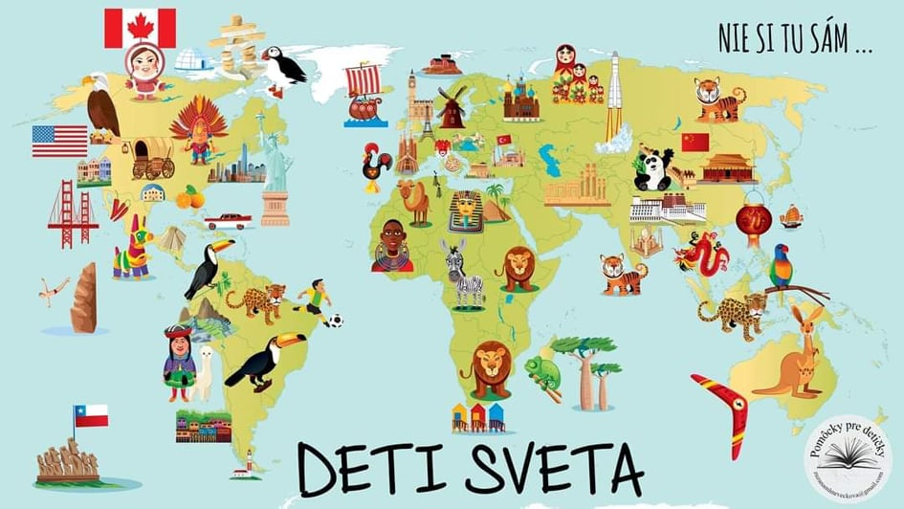
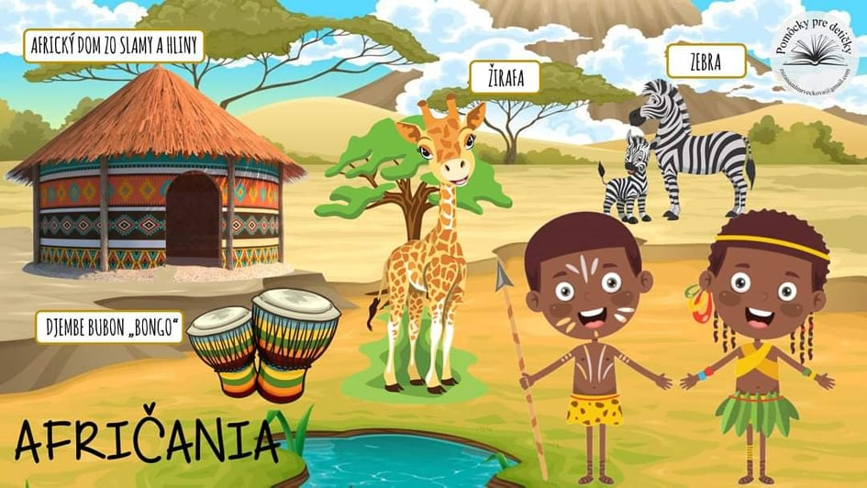Opíš čo vidíš na obrázku, všimni si akej farby pleti sú deti, ako voláme tieto tmavé deti(černosi) aké majú vlasy, oblečenie, obuv, v akom dome bývajú, všimni si z čoho je postavený. Vysvetlite dieťaťu, že tieto deti sú chudobné, majú nedostatok jedla a pitnej vody. Nemajú hračky tak ako naše deti. Ale v tento deň sú šťastné.
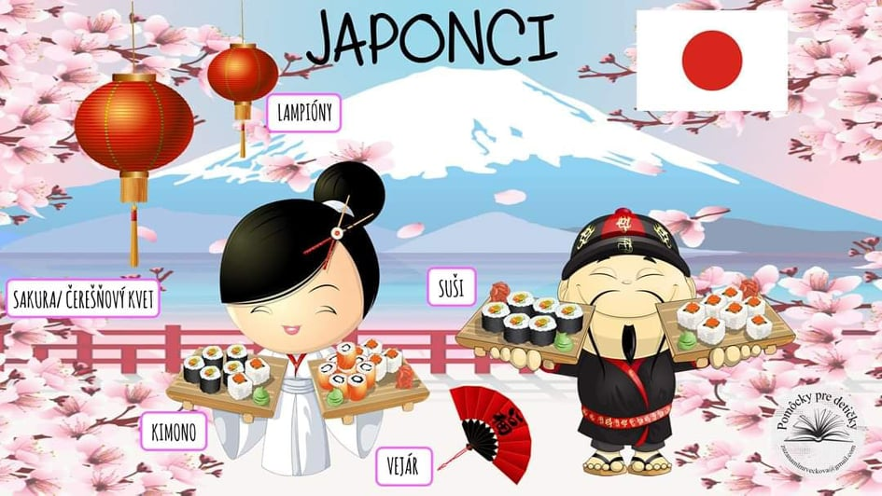
Všimni si farbu pleti, ich oblečenie, aký tvar majú ich oči, povedzte im že sa živia rybolovom a pestovaním ryže, a opýtajte sa ich či vedia čím jedia rybu, ryžu a suši?
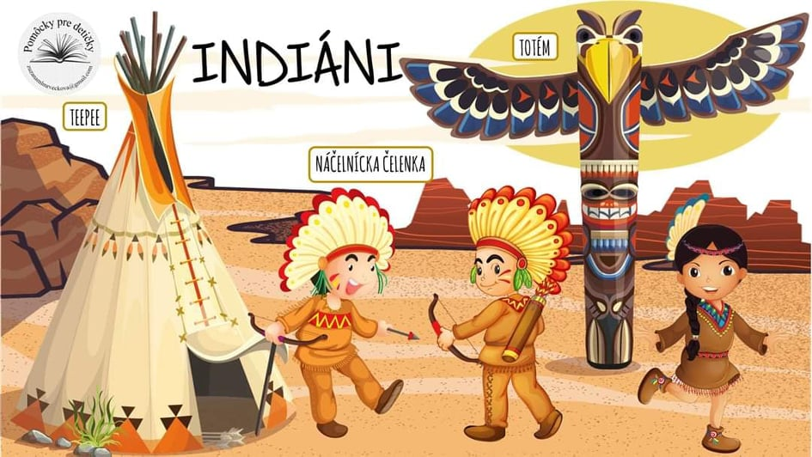Všimni si akú pleť majú , ako ich voláme, aké oblečenie nosia, čo majú na hlave, aké zbrane majú a načo ich používajú, či žijú v domoch , vysvetlite im pojem totem a pod.
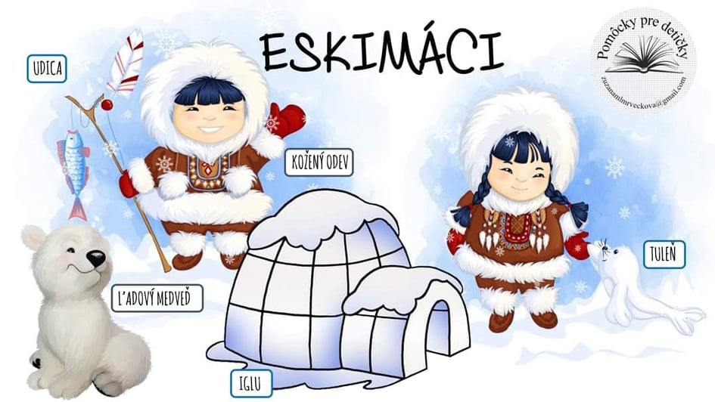
Kde žijú tieto deti, prečo sú takto oblečené , z čoho majú postavený dom, ako sa volá ich príbytok, čím sa živia, aké zvieratá vidia na obrázku a a pod.
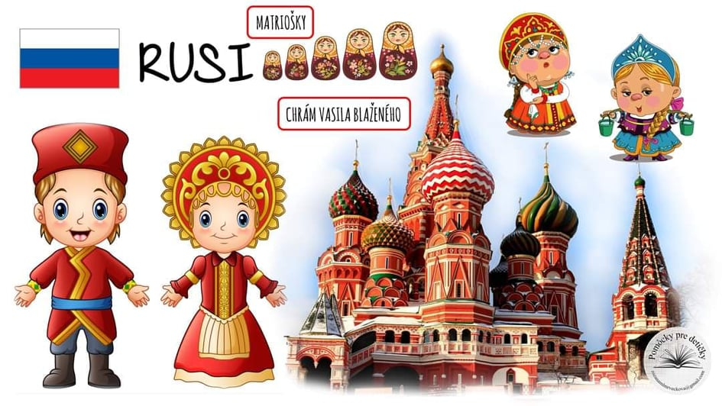
A takto vyzerajú Európania, ku ktorým patríme aj my Slováci. Tí žijú v bežných domoch a majú svetlú pleť. Vieš ktorá z týchto zástav je Slovenská a prečo? Veď farba na obidvoch obrázkoch je rovnaká.
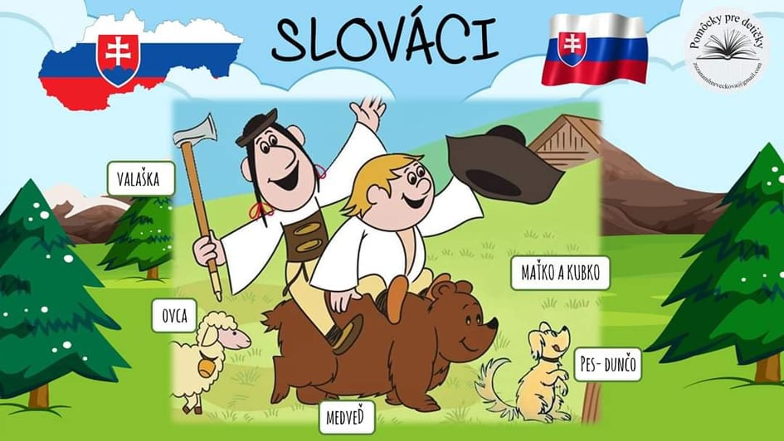
Ak si dával dobrý pozor, nebudeš mať problém nájsť svojmu kamarátovi z inej krajiny jeho príbytok(dom). Nezabudni si napísať meno.

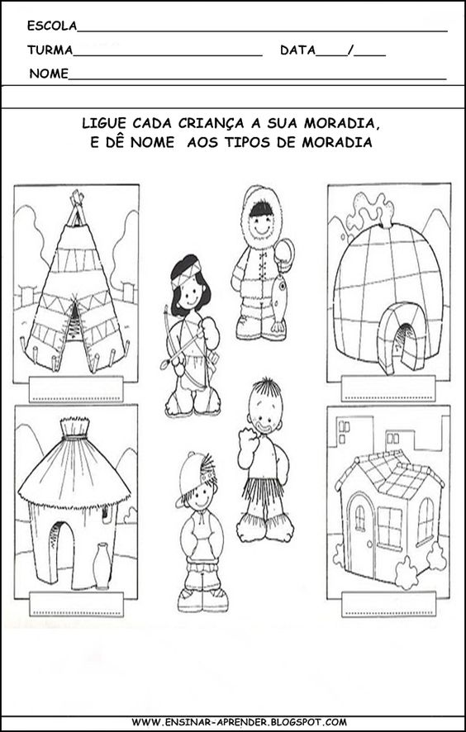
A na záver: Dnešný deň si deti užívajte, ako len viete. Zabávajte sa, smejte sa, a ak máte chuť zatancujte si s ujom Ľubom a jeho kamarátmi.
https://www.youtube.com/watch?v=R0V8ilc2NhA

Nezabudnite nám poslať fotografie ako ste strávili tento deň, či ste mali nejakú detskú párty, alebo opekačku v záhrade, či nejaký super výlet s rodičmi. Veľmi sa teším na fotografie.

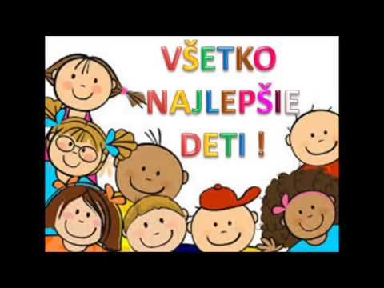

Utorok: Tvojou úlohou dnes bude vystrihnúť spodných 6 obrázkov(nie tie ,čo sú v čiernom rámčeku) a prilepiť ich na tie biele miesta(štvorce) tak, aby v riadku aj v stĺpci bol vždy iný obrázok. Dávaj pri tom veľký pozor. Premýšľaj. Ak nemáš farebnú tlačiareň nevadí urob úlohu, ktorá je hneď po tejto úlohe.
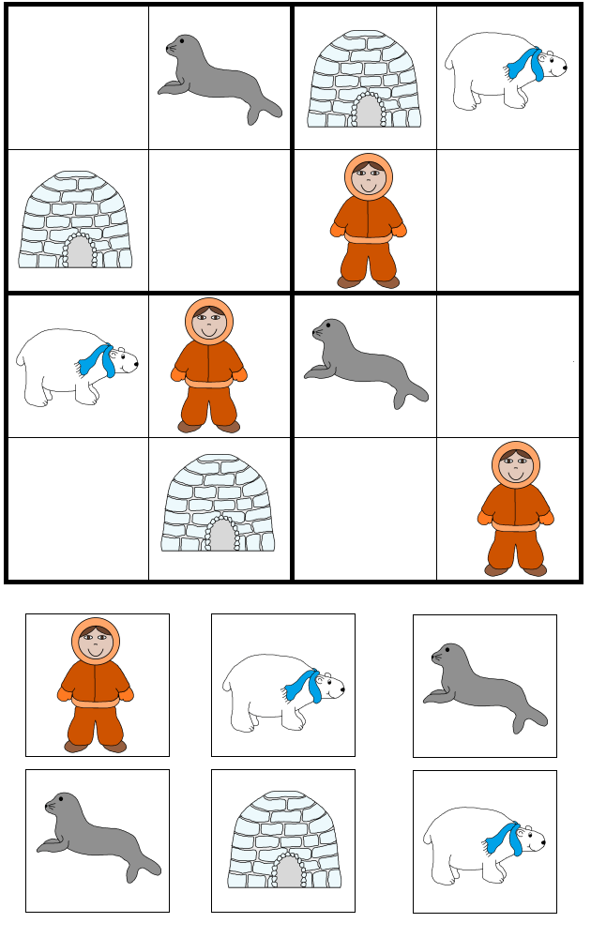
2.úloha:Ak nemáš farebnú tlačiareň urob si túto úlohu. Prekresli si tieto farby pier a šiat do svojho PL, ktorý ti posielam na ďalšej strane. Tvojou úlohou bude vyfarbiť všetky perá a šaty indiánky. Ak ti môžem poradiť vyfarbi si najprv perá v stĺpci(zhora- nadol) a potom šaty(sprava- doľava).Dávaj pozor.
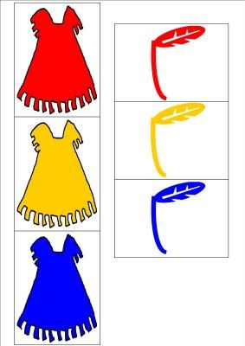
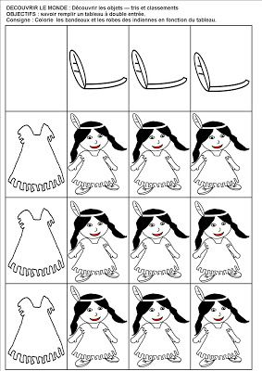 Streda: Na dnes si dáme grafomotoriku. Skôr ako sa pustíme do práce rozcvič si zápästie krúžením,(do vnútra aj von),kmitaním prstov a stláčaním prstov do päste. Priprav si ceruzu a hurá do práce. 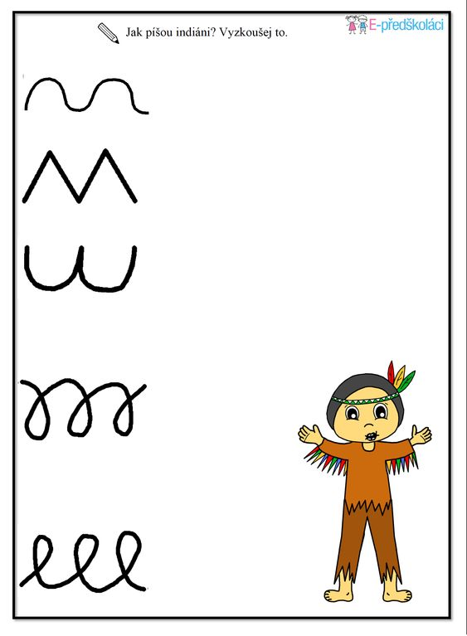

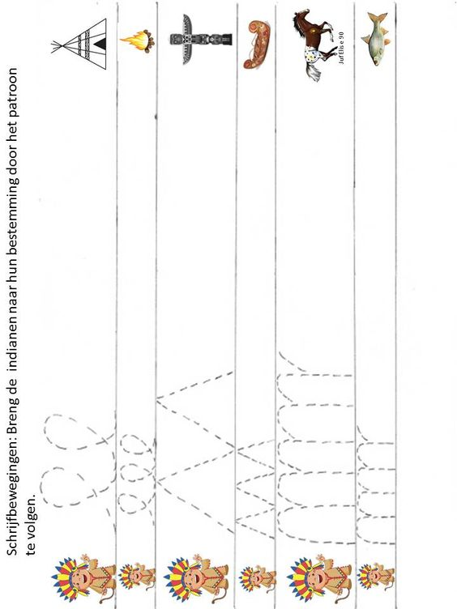
Štvrtok: Keďže máme tento týždeň tému MDD dnešnou tvojou úlohou bude, buď nakresliť nejaký pekný obrázok, alebo poskladať z lega( z hocijakej stavebnice) darček pre svojho kamaráta/ kamarátku. Môžeš tiež vyrobiť nejaký náhrdelník z cestovín, ktoré si predtým omaľuješ ,z korálkov náramok priateľstva, či indiánsku čelenku, ktorou určite potešíš svojho kamaráta. Je to len na tvojej fantázii. Posielam ti zopár námetov. Nezabudni napísať svoje meno a popros rodiča, aby ti napísal pre koho si tento darček urobil. Teším sa na foto.
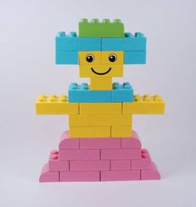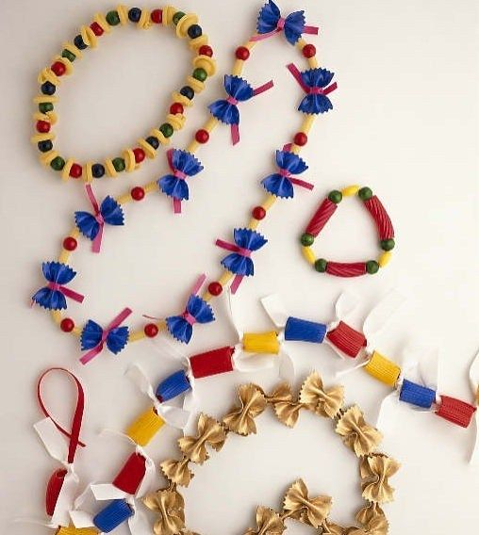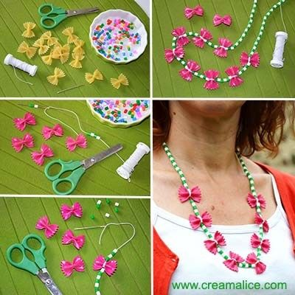
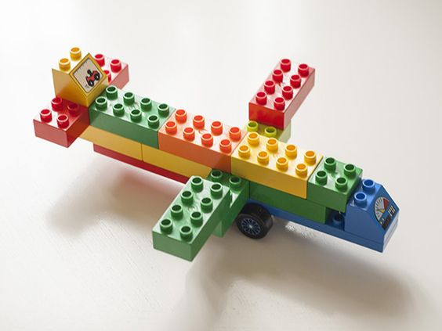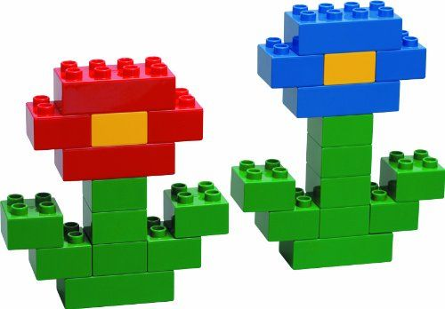

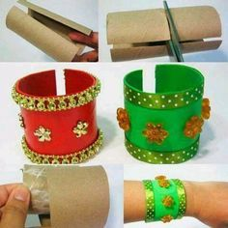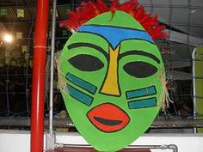
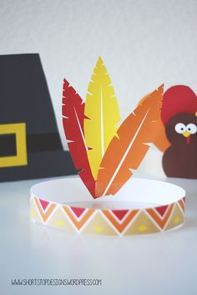
Pošli foto.
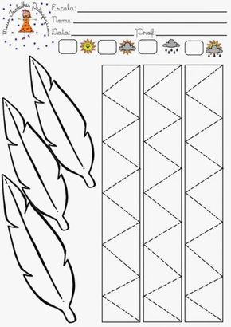Piatok: Pred nami je posledný deň v týždni. Keďže tento týždeň má byť plný hier a zábavy a my ho nemôžeme stráviť s vami zatancujte si (zacvičte) na pieseň od Mira Jaroša :Hýb sa! Spomeňte si ako sme v škôlke tancovali.

https://www.youtube.com/watch?v=J6tEy3oIWHo

Bonusové úlohy:
1.úloha:Dokresli druhú polovicu tela Eskimáka.
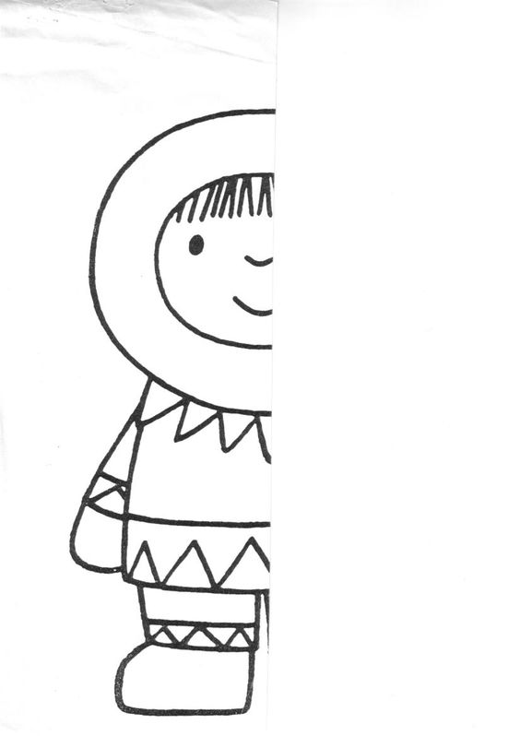

2.úloha:Najdi 5.rozdielov medzi obrázkami.
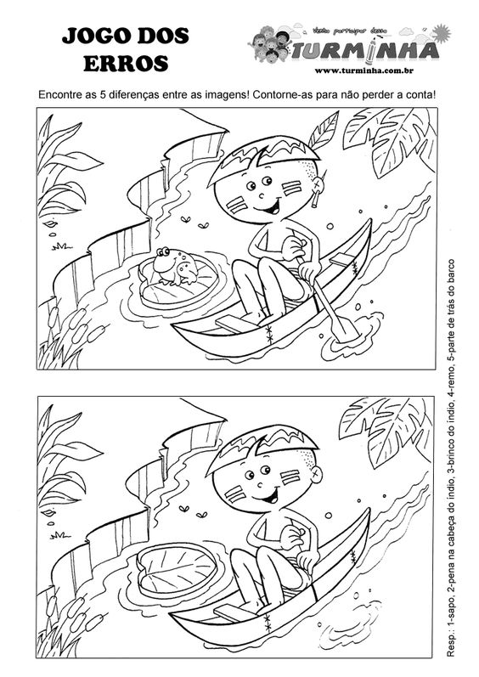

3.Nakresli svojho najlepšieho kamaráta.

